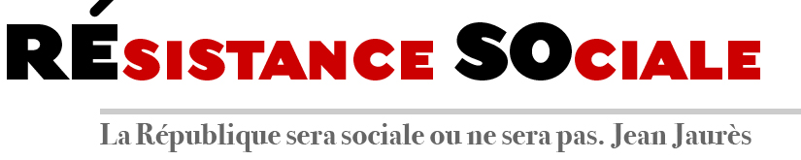
Sommaire
p.1 : L’édito / p. 2 lnternational / p.3 et 4 : Place au débat (Budget de la santé) / p.5 à 7 : Actualité sociale (Sécurité sociale ; plans sociaux) / p.8 : Coup de gueule ; Avez-vous remarqué ? (Quand Elisabeth Borne pronostique une baisse du chômage en 2021)

L’EDITO

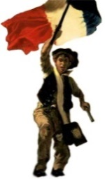
Si cette loi était vraiment une tentative de lutter contre le terrorisme islamiste, on la regarderait avec attention bien que ce gouvernement n’est pas le mieux placé pour le faire et qu’on ne peut avoir aucune confiance en ceux qui ont créé toutes les conditions pour que l’islamisme se développe dans des quartiers abandonnés par les outils de la République. Mais la proposition de loi LREM dite « sécurité globale » est d’abord l’occasion de rogner la liberté d’expression -qui fait pourtant tant peur aux intégristes !- par l’article 24 qui prévoit d’interdire la prise et la diffusion de photos montrant des policiers outrepassant leurs droits et/ou faisant preuve de violence. Nous avons tous à l’esprit la répression contre les « Gilets jaunes ». Faire bastonner le populo par des forces de l’ordre à la solde des riches serait la mission de notre police ? Et pendant ce temps on laissait les black-blocs casser à l’aise pour discréditer tout mouvement de contestation. Ce n’est pas la tradition française. La police, majoritairement républicaine, a, au contraire, tout à gagner que ses éléments réactionnaires, violents et racistes soient clairement dénoncés. Et punis.

Mais la méthode du gouvernement n’est pas nouvelle. De la même façon, il s’est servi des lois d’urgence liées à la pandémie pour rogner les droits des salariés et mettre au pas la société française. Le droit de manifester a encore récemment été mis en cause comme le démontrent les mesures prises contre les citoyens et salariés qui s’opposaient, ô combien justement, à la fermeture de l’hôpital Hôtel-Dieu à Paris.
La loi sur la recherche votée il y a quelques jours va même jusqu’à remettre en cause la tradition séculaire pour les étudiants de s’exprimer dans les universités.
Après les atteintes successives au Code du travail (ANI, refonte de la représentation des salariés et suppression des CHSCT en 2014, loi Macron en 2015, loi El Khomri en 2016, ordonnances Pénicaud en 2017) la 1ère loi urgence-covid et les ordonnances de mars 2020 ont mis à mal un peu plus les droits des salariés. L’été a permis aux libéraux qui nous gouvernent de rechercher comment faire mieux (pire !). Le 1er ministre s’y est engagé devant le MEDEF : « Des mesures de simplification ont été adoptées pendant la crise sanitaire par ordonnances ». Puis « ces dispositions seront prolongées, amplifiées et, si possible, pérennisées, qu’il s’agisse du droit du travail et de la formation professionnelle ». Rien que ça ! Rappelons-nous l’invention des « contrats de mission », le rêve du patronat : je te prends, je te jette…
Et pointe son nez la retraite à 63 ans, votée par la droite du Sénat ! La collusion entre le macronisme et la droite apparait de plus en plus clairement.

Pendant ce temps, les entreprises du CAC40 font leur beurre et chouchoutent des actionnaires de plus en plus exigeants… que l’on satisfait : en 20 ans les dividendes distribués ont augmenté de 269% ; ça n’a pas été le rythme des salaires. Pendant ce temps des entreprises ferment ou licencient : Bridgestone, Danone, Nokia, Auchan… Des milliers de familles sont précipitées dans la pauvreté. Je vous invite à consulter les rapports et les alertes du Secours populaire, des restos du cœur ou du Secours catholique.
Macron l’avait promis-juré : rien ne devait plus être comme avant. Il n’a pas menti : c’est pire, plan de relance à l’appui qui profite essentiellement aux grandes entreprises et pas à ceux qui ne vivent que de leur travail, quand ils peuvent le garder !
Pendant ce temps un tiers des Français ont vu leurs revenus diminuer cette année et un cinquième ne pourra pas boucler ses fins de mois.

Le « Place au débat » de ce numéro fera le point sur le budget de la santé après le fameux flop du « Ségur ». Mais nous savons déjà qu’aucune leçon n’a été tirée, ni des 30 années d’attaques contre l’hôpital public, ni de la 1ère période de pandémie. Il faudrait créer 100 000 emplois dans les hôpitaux. Il serait temps de penser un véritable plan d’avenir pour la santé publique. Et on ne forme pas un infirmier d’urgence ou un aide-soignant en 2 jours comme Véran ose le proposer. Cette méthode est scandaleuse et dangereuse, ainsi que l’ont dénoncé les syndicats des personnels mais également les médecins à travers les collectifs inter-urgence et inter-hôpitaux.

Cette époque est difficile à vivre pour beaucoup d’entre-nous. L’avenir que nous préparent les libéraux n’est pas réjouissant. La mobilisation des citoyens est nécessaire, individuellement et collectivement à travers les associations, les syndicats et les partis qui doivent savoir tourner le dos aux recettes de ces dernières décennies responsables de la triste situation où se trouve notre pays.

Marinette BACHE

SOLIDARITE INTERNATIONALE


POLOGNE : Persécutées parce qu’elles défendent les droits humains en Pologne
Après presque un an d’enquête, en juillet 2020, Elżbieta et deux autres activistes, Anna et Joanna, ont été officiellement accusés d’"offense aux croyances religieuses" en rapport avec les affiches. Le procès, initialement prévu le 4 novembre 2020, commencera le 13 janvier 2021.
Elles risquent désormais jusqu’à deux ans de prison si elles sont reconnues coupables de ces accusations absurdes. Le cas qui leur est reproché n’est pas unique mais illustre le harcèlement constant auquel sont confrontés les militants et les défenseurs des droits humains simplement parce qu’ils mènent des activités pacifiques mais en opposition aux réformes régressives du régime polonais.

POLOGNE : Limitation du droit à l'avortement
La Pologne a l'une des lois les plus restrictives en matière d'IVG d'Europe. Jusqu'à aujourd'hui, les femmes polonaises avaient accès à l'avortement dans trois cas : en cas de viol ou d'inceste, de malformation du fœtus ou de danger vital pour la mère. Mais les choses vont encore empirer. Le Parlement polonais, à forte tradition catholique, est largement dominé par les conservateurs nationalistes de Droit et Justice.
Après de nombreux jours de manifestation ininterrompue, le gouvernement polonais a fait marche arrière. Devant la mobilisation, la décision d’interdire l’avortement en cas de malformation du fœtus a été suspendue. Elle n'a pas été supprimée cependant. Les associations de défense des droits des femmes exigent qu'elle le soit, et continueront en attendant à manifester.

COREE DU SUD : Avortement, la lutte victorieuse des femmes
Malgré des apparences de modernité et l’essor des nouvelles technologies, la société sud-coréenne demeure très ma chiste. Les femmes doivent être dévouées à leur famille. Toutefois, en octobre dernier, le gouvernement a présenté un projet de loi qui autorise sans restriction l’interruption volontaire de grossesse (IVG) jusqu’à quatorze semaines de grossesse mais l’interdit toujours au-delà, sauf en cas de viol, de danger pour la mère ou pour raisons « économiques et sociales » dans un délai de vingt-quatre semaines. Si les Églises et les traditionalistes sont vent debout, les féministes jugent la loi encore trop punitive. Elles sont reparties au combat, s’appuyant sur les avancées obtenues ces dernières années.

 CHILI : Les Chiliens votent très massivement en faveur d’une nouvelle constitution
C’est un tournant historique pour le Chili. Un an après l’éclatement d’une contestation d’une ampleur inédite contre les inégalités, les Chiliens ont largement voté (à environ 78%) en faveur d’un changement de constitution.
Il s’agissait, pour le Chili, de se débarrasser des derniers stigmates de la dictature d’Augusto Pinochet (1973-1990), le texte fondamental en vigueur ayant été approuvé le 11 septembre 1980.
La victoire de l'« Apruebo » signifie l’abandon une fois pour toutes de l’ombre de la dictature dans le domaine institutionnel.
Le choix des Chiliens de s’en remettre à une Convention constituante citoyenne pour rédiger la future Constitution représente « le triomphe du peuple pour le peuple dans une démocratie qui, depuis trois décennies, s’est construite sur un discours de stabilité au prix d’un retrait de la souveraineté au peuple ».
Le projet de Constitution sera soumis à référendum en 2022.

PLACE AU DEBAT

Nous reprenons ci-dessous l’article publié dans Marianne le 09/10/2020
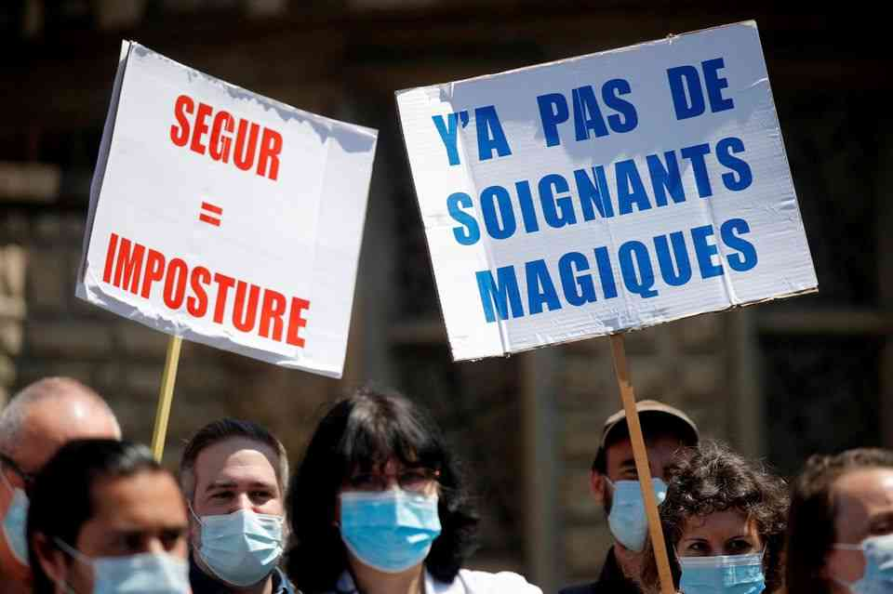

Hôpital : après le Ségur,

le gouvernement prévoit un nouveau tour de vis budgétaire
Par Sébastien GROB

Publié ce mercredi 7 octobre, le projet de LFSS du gouvernement prévoit 900 millions d'euros d'économies dans les hôpitaux en 2021. De quoi largement entamer les subsides concédés en juillet dernier dans le cadre du Ségur de la Santé.

Donner d'une main, reprendre de l'autre. Après avoir concédé des hausses de salaires à des soignants épuisés par le Covid-19, le gouvernement veut imposer un nouveau tour de vis budgétaire aux hôpitaux. Dans son projet de loi de financement la sécurité sociale (LFSS) pour 2021, publié ce mercredi 7 octobre, l'exécutif prévoit en effet 900 millions d'euros d'économies dans les établissements de santé. Ce montant viendrait sérieusement entamer les 5,2 milliards de dépenses supplémentaires prévus par les accords du Ségur de la santé, signés en juillet avec les syndicats.

Ces restrictions sont planifiées à travers l'Objectif national de dépenses d'assurance maladie (Ondam), inscrit chaque année dans les différentes LFSS. Cet indicateur fixe les dépenses de santé devant être remboursées par la collectivité d'année en année, et comprend un sous-objectif pour les établissements de santé. Son montant est déterminant pour les finances des hôpitaux publics : leurs 80 milliards d'euros de budget reposaient à 68% sur les versements de l'Assurance maladie en 2018.

L'évolution de l'Ondam est toutefois insuffisante à elle seule pour mesurer les moyens alloués. Il faut pour cela prendre en compte la variation "naturelle" des dépenses, celle qui aurait lieu sans mesures de dépenses ou d'économies nouvelles. Car les charges des hôpitaux glissent chaque année à la hausse : "Les dépenses de santé augmentent notamment en raison du coût des soins, davantage que du vieillissement de la population. La santé coûte plus cher parce que les techniques de soin sont plus performantes", explique Nathalie Coutinet, économiste à l’Université de Paris 13 et spécialiste de la santé. Calculée dans chaque LFSS, cette hausse tendancielle a toujours été supérieure à celle de l'objectif de dépenses dans les années 2010 : l'écart entre les deux a alors représenté autant d'économies à réaliser pour les établissements de santé.

Hausse tronquée

L'Ondam hospitalier apparaît en forte hausse dans le projet de LFSS pour 2021. Cet objectif de dépenses est ainsi fixé à 92,3 milliards d'euros, en progression de 4,6 milliards par rapport à 2020. Cette hausse est largement dûe aux accords du Ségur : ils prévoient à eux seuls 5,2 milliards de subsides supplémentaires l'an prochain, dont 4,4 milliards doivent venir bonifier les salaires des soignants. Ce montant s'ajoutera aux 800 millions déjà débloqués fin 2020 à la suite des négociations avec les syndicats. L'objectif de dépenses intègre aussi les coûts liés à la lutte contre le Covid-19. L'exécutif les anticipe en baisse par rapport à 2020 : 300 millions d'euros sont prévus pour les hôpitaux dans la lutte contre la pandémie en 2021, alors que 3 milliards y ont été dépensés cette année.

Mais à côté des concessions du Ségur, le texte du gouvernement prévoit de nouvelles économies pour les hôpitaux. Pour faire apparaître ces restrictions, il faut retrancher de l'Ondam les coûts liés aux accords de juillet et au Covid-19. En excluant ces deux catégories, l'objectif de dépenses tombe à 86 milliards d'euros. Soit une hausse de 2,1 milliards par rapport à 2020, les dépenses non-liées au Covid-19 et au Ségur s'étant établies à 83,9 milliards cette année-là. Ce surcroît est à comparer à la hausse tendancielle de ces charges, qui se produirait en 2021 sans mesures d'économies : le texte indique qu'elles progresseraient de 3,6%, soit 3 milliards d'euros. Résultat : 900 millions d'écart, qui seront autant d'économies à réaliser l'an prochain pour les établissements de santé.
"C’est comme si cette année il y avait deux couloirs séparés pour préparer l’Ondam : un tuyau qui finance les décisions du Ségur, et le tuyau habituel où il faut rogner 1 milliard et qui cette année permet d’annuler les conséquences des augmentations de rémunérations décidées au Ségur.
Dit autrement, ce sont les hôpitaux qui vont devoir encore réduire leurs dépenses de fonctionnement pour financer le Ségur", analyse Brigitte Dormont, professeure d'économie à l'Université Paris Dauphine-PSL.

"Performance interne"

Dans le détail, la LFSS précise que les nouvelles restrictions devraient passer par un "développement des alternatives à l’hospitalisation complète et le développement de la pertinence des hospitalisations", ainsi que "l’amélioration de la performance interne des établissements de santé". En revanche, les dépenses de médicaments devraient être épargnées : le texte indique que "la crise liée à la pandémie de COVID-19 a mis en lumière la nécessité d’alléger l’effort de régulation pesant sur les produits de santé", entre autres pour "préserver l’approvisionnement en médicaments anciens".

Ces nouvelles coupes ont provoqué l'ire de la Fédération hospitalière de France (FHF), qui a pointé dans un communiqué publié le 6 octobre un projet de LFSS "qui ne semble pas tenir ses promesses", et une enveloppe budgétaire hors Ségur et Covid-19 "loin du niveau d’évolution attendu et nécessaire pour faire face à tous les surcoûts incompressibles". "Il est encore temps de rectifier le tir", poursuit la FHF, qui réclame une rallonge de "700 millions pour 2021 a minima". Dans la même ligne, la CGT a pointé le 1er octobre les "chiffres trompeurs" du projet de LFSS, qui "masque en fait une poursuite de la réduction des moyens pour notre système de santé". Et a appelé à une journée de mobilisation le 15 octobre avec d'autres syndicats et collectifs de soignants, pour exiger des "recrutements de personnels qualifiés" et "l'ouverture massive de lits".

Une rigueur devenue routine

Les économies prévues pour 2021 font écho à celles déjà pratiquées au début du quinquennat. Le gouvernement Macron a en effet planifié 2,6 milliards d'euros d'économies dans les hôpitaux en 2018 et 2019, à travers ses LFSS successives. Soit un rythme encore plus élevé que celui mené sous le quinquennat de François Hollande, pendant lequel les LFSS ont imposé des restrictions de 960 millions par an en moyenne. Un milliard de rabotage supplémentaire était d'ailleurs prévu pour 2020, avant que le Covid-19 et sa vague de patients ne viennent balayer cet objectif.

Les hôpitaux peuvent-ils absorber ces coupes sans plomber leur qualité de soins, par exemple en adaptant leur organisation ? "Le ministère ne connaît pas les situations concrètes des hôpitaux, et il y a des mécanismes qui permettent de gagner en efficience sans imposer des contraintes aveugles. Mais ces dix dernières années, on a seulement serré de manière homogène le budget des hôpitaux en supposant qu’ils allaient s’adapter. Après des années d'austérité, ils sont en grande difficulté", souligne Brigitte Dormont.

Sous Macron, cela s'est notamment traduit par une baisse des montants versés au personnel des hôpitaux en 2018. Ce poste de dépense fait l'objet d'une consigne à part entière : dans une circulaire signée en mai de cette année, l'ex-ministre de la Santé Agnès Buzyn avait appelé à "limiter le taux global national d’évolution de la masse salariale à 1,59% en 2018". Un objectif plus que respecté, les frais de personnel n'ayant augmenté que de 1% selon la Cour des comptes. Soit une hausse inférieure à celle de l'inflation (1,8% cette année-là). Conséquence : en intégrant la hausse des prix, la masse salariale des hôpitaux a en réalité baissé, passant de 47,78 milliards d'euros en 2017 à 47,2 milliards en 2018 dans le public.

Le nombre de lits a également chuté : 7.603 ont été supprimés entre 2017 et 2019, un peu moins de 2% du total. Tandis que la même période a vu la création de 3.338 places d'hospitalisation partielle, qui regroupent les patients suivis par l'hôpital sans y séjourner plus de 24 heures (les soins dits "ambulatoires"). Une soustraction entre ces deux chiffres ne suffit toutefois pas pour mesurer l'évolution des capacités, explique Nathalie Coutinet : "Une baisse du nombre de lits peut en théorie être compensée par une hausse des places en ambulatoire plus faible, parce que la rotation des patients y est plus importante". Autrement dit, une place peut accueillir plusieurs patients par jour, à l'inverse d'un lit. "Mais les deux n'accueillent pas le même type de malades, précise Nathalie Coutinet. Il manque donc des lits pour les patients qui ne peuvent pas être pris en charge en ambulatoire, notamment ceux qui sont âgés ou atteints de comorbidités".
ACTUALITE SOCIALE
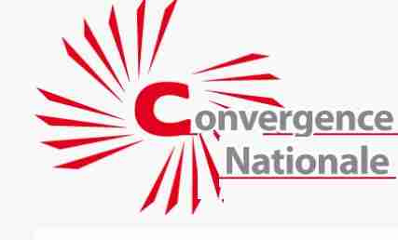
75ème anniversaire de la sécurité sociale :
Introduction aux journées de la Convergence
pour la Défense et le Développement des Services Publics
Par Jean-Claude CHAILLEY

La Sécurité sociale est le fruit d’un très long combat. Dans les années 1820 les ouvriers gantiers créent une société de secours mutuel.
Ils se cotisent, ils créent leur mutuelle ouvrière pour sortir, je cite, de la charité, de l’aumône à l’indigence, ce qu’on appelle maintenant l’assistance aux plus démunis.
Et ils précisent dans le langage de l’époque « chez nous, au contraire, les secours que la société (de secours mutuel) accorde sont des droits acquis, tous les sociétaires peuvent être à la fois obligeants et obligés ; c'est une famille qui réunit en commun le fruit de ses labeurs pour pouvoir s'entraider mutuellement. Les droits sont tous égaux ».
Cotisation, droits égaux, solidarité, gestion ouvrière, on a, là, les fondamentaux qui seront généralisés un siècle plus tard par les ordonnances des 4 et 19 octobre 1945.

Les ancêtres libéraux de Macron et autres ne l’entendent pas ainsi. Ainsi Adolphe Thiers, ^{r} président de la IIIème République si chère à Emmanuel Macron déclarait : « « Il faut poser des limites à l'assistance afin de maintenir l'obligation du travail pour tous …». « Nul ne doit faire peser sur la société le fardeau de sa paresse ou de son imprévoyance ». En langage du MEDEF, de nos gouvernants, c’est réduire les allocations chômage, « pas de droits sans devoirs », souscrivez à des assurances, à des fonds de pension.

La Sécurité sociale est une conquête ouvrière. Elle a pour but de « …Garantir les travailleurs et leurs familles contre les risques de toute nature susceptibles de réduire ou de supprimer leur capacité de gain, à couvrir les charges de maternité et les charges de famille qu'ils supportent… ». Elle revendique « la justice sociale ».
La Sécurité sociale est une conquête ouvrière mais dès le 22 mai 1946 la loi Ambroise Croizat la généralise.
Cotiser selon ses moyens et recevoir selon ses besoins c’est un projet de société qui ne concerne pas que la protection sociale.
Le programme du Conseil National de la Résistance, les Jours heureux, comportait aussi entre autres je cite « l'instauration d'une véritable démocratie économique et sociale, impliquant l'éviction des grandes féodalités économiques et financières de la direction de l'économie, le retour à la nation des grands moyens de production monopolisée, fruits du travail commun, des sources d'énergie, des richesses du sous-sol, des compagnies d'assurances et des grandes banques ».
On voit avec la pandémie Covid 19 les dégâts de la mondialisation libérale, des délocalisations, de la privatisation des secteurs essentiels de la recherche et de l’industrie du médicament. Après tant de privatisations, de dérèglementations, la notion même de service public s’efface devant le service AU public. La problématique de la renationalisation, de l’appropriation sociale, revient dans le débat, débat dont Convergence est partie prenante.
Nous sommes à Saint-Etienne, à l’Ecole Nationale Supérieure de la Sécurité sociale. Nous la remercions. Nous l’assurons de notre soutien contre tous ceux qui veulent remettre en cause sa spécificité Sécurité sociale, comme ils veulent remettre en cause la Sécurité sociale.

Si la Sécurité sociale existe encore c’est grâce à la mobilisation des générations successives, dont des camarades comme Jolfred Fregonara, interviewé dans le film La Sociale, qui ici même, et jusqu’à son dernier souffle, mena le combat en défense de la Sécurité sociale. Nous lui rendons hommage.

Ambroise Croizat disait : « Ne parlez pas d’acquis sociaux, mais de conquis sociaux, parce que le patronat ne désarme jamais ».
Exact, et plus d’actualité que jamais. Après Denis Kessler et son « Adieu 45 » un vice-président du MEDEF s’est exprimé lors du forum social de la fête de l’Humanité. Devant 800 à 1000 syndicalistes ulcérés, il a osé déclarer : « la Sécurité sociale de 1945 n’est plus soutenable ». Et il précisait que ce n’était pas la faute de l’entreprise si un salarié était malade ou s’il avait vieilli. En clair les branches maladie, retraites, famille, de la Sécurité sociale, devraient disparaître. Au nom du gouvernement Mme Buzyn, alors ministre, les paraphrase : « Un système de santé à bout de souffle, pensé à la sortie de la 2ème guerre mondiale…Nous sommes arrivés au bout …(Il faut) Construire autrement notre protection sociale »…vers un « nouveau filet de sécurité sociale »

Le MEDEF, le gouvernement, n’ont pas parlé au hasard. Ils se sont exprimés au nom de la mondialisation libérale, dans le cadre du projet de la Banque mondiale de 1994.
C’est un projet à la fois d’étatisation de la Sécurité sociale et d’extension de la privatisation, inspiré des Etats-Unis.
Le combat est âpre car il y a d’énormes enjeux.
Le budget de la Sécurité sociale dépasse 500 milliards, 500 milliards qui ne passent pas par les marchés financiers, marchés qui ne peuvent pas prélever leur dime au passage.
Le combat est âpre car l’enjeu est de modifier le partage entre salaires et dividendes.
Le projet de loi de financement de la Sécurité sociale 2018, le PLFSS 2018, disait : « « Les exonérations de cotisations sociales sont les formes les plus récentes de réduction du coût du travail ».
Les exonérations de cotisations sociales dites patronales, la partie socialisée du salaire, se montaient déjà à 63 milliards avant Covid. Un PDG interviewé sur BFM Business en réclamait 100 milliards de plus.
Le combat est âpre car qui paie la note ? Nous bien sûr.
Nous sous 2 formes :
1ère forme : par la fiscalité
Faisant écho au MEDEF Emmanuel Macron déclarait : "Le système de protection sociale doit être moins financé par des cotisations sociales assises sur le travail, et plus par l'impôt". Lequel ? « L'impôt qui repose sur la consommation, sur la pollution… » : En clair augmentation des impôts, de la TVA, de la CSG, des taxes dites écologiques qui n’ont pas forcément une motivation écologique. Ça a donné les Gilets jaunes.
La 2ème forme, c’est l’extension du privé. Pour ceux qui le pourraient, mais au détriment de leur pouvoir d’achat, il faudrait verser de plus en plus pour les complémentaires, pour les fonds de pensions. Et ceux qui n’en auraient pas les moyens se satisferaient d’un filet de sécurité comme aux Etats-Unis.

C’est la logique du PLFSS 2021, dont la réforme de la perte d’autonomie.
Structurellement la perte d’autonomie est confiée à la CNSA, à l’opposé de ce que nombre d’organisations exigent, à savoir son rattachement à la branche maladie de la Sécurité sociale.
C’est aussi une avalanche de taxes et d’impôts, un véritable racket. Une 2ème journée de travail gratuit est en débat, comme l’obligation de souscrire des assurances privées. Ce qui sera voté dépend uniquement du rapport de forces que nous saurons établir à l’occasion du PLFSS 2021, dans les prochains jours et semaines.
Pareil avec la dette de la Sécu: ils distribuent les milliards par dizaines, les licenciements explosent, privant la Sécurité sociale de ressources, et on nous oblige à rembourser les déficits, la dette, au moins jusqu’en 2033. Véran, Dussopt nous promettent le retour aux équilibres financiers par de nouvelles restructurations, l’étatisation – destruction de la Sécurité sociale.

Ambroise Croizat a répondu par anticipation à Emmanuel Macron, à Laurent Vachey. Pour lui, fiscaliser, étatiser la Sécurité sociale, ce n’est pas qu’une question d’argent, c’est changer sa nature.
Il écrivait : « … Faire appel au budget de l’Etat c’est inévitablement subordonner l’efficacité de la politique sociale à des considérations purement financières qui risqueraient de paralyser les efforts accomplis ».

Il y a des débats dans les organisations, il y a des débats à Convergence. Toute l’histoire du mouvement social est faite de débats. Mais il y a aussi des convergences.
Nous revendiquons des droits de haut niveau pour toutes et tous. Le PLFSS 2021 doit donner les moyens de satisfaire les besoins, moyens financiers, moyens en personnels.
Nous voulons non seulement défendre la Sécurité sociale, mais la reconquérir. Et nous avons l’ambition de faire de nouvelles conquêtes comme le remboursement de la prévention et des soins à 100 % par la Sécurité sociale.
Nous voulons un grand service public de la perte d’autonomie et bien d’autres progrès et conquêtes, comme des retraites de haut niveau.
Nous proposons de pousser la gestion démocratique de la sécurité sociale en l’ouvrant davantage aux forces syndicales, associatives et aux citoyens.
Les fondamentaux de la Sécurité sociale sont plus d’actualité que jamais. Ce qui n’était qu’une perspective, qu’une anticipation, dans la France dévastée de l’après-guerre peut maintenant être réalisé.

Nous sommes réunis ici à Saint Etienne. Nous le disons calmement mais fermement au patronat, au gouvernement et à leurs alliés : comme Ambroise Croizat « Jamais nous ne tolérerons que soit rogné un seul des avantages de la Sécurité sociale, nous défendrons à en mourir et avec la dernière énergie cette loi humaine et de progrès ».

Signez l'appel ! pétition : https://www.petitionenligne.net/pour_que_vive_la_secu
ACTUALITE SOCIALE

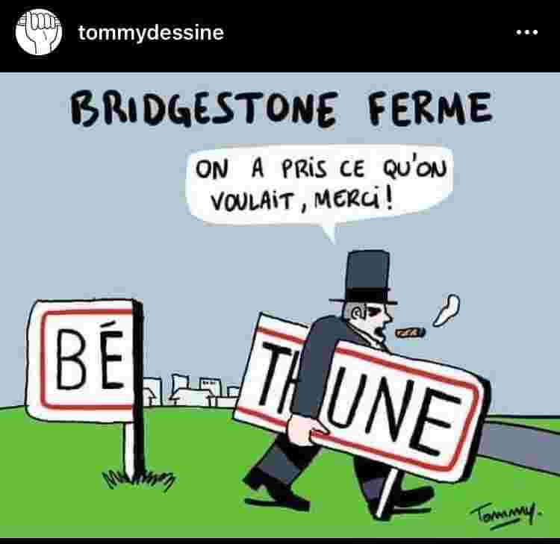
BRIDGESTONE : encore une usine qui ferme
Par Yves LAOT

863 salariés à Béthune (Pas-de-Calais) ont appris il y a quelques jours la décision du géant japonais de pneus Bridgestone de fermer leur usine en avril 2021. Pourtant cela faisait plusieurs semaines que des négociations étaient menées avec les salariés, les élus et le gouvernement pour éviter cette nouvelle casse sociale dans une région déjà fortement sinistrée depuis des années. Des solutions ont été proposées, toutes rejetées par la multinationale. Au final ce sont encore des centaines de licenciements « secs » qui risquentde se produire. La raison avancée par la direction : les pneus fabriqués à Béthune ne correspondraient plus aux besoins, du fait notamment des véhicules préférés aujourd’hui par les automobilistes (SUV) qui utilisent d’autres catégories de pneus que ceux fabriqués dans cette usine mais aussi parce que le marché est inondé par des pneus à bas coût en provenance de Chine. Pourtant Bridgestone a reçu des sommes importantes de l’Etat. Certes le gouvernement affirme que des projets de reconversion du site existent mais rien de concret pour l’instant. Une fois de plus c’est son impuissance qui prédomine tandis que la désindustrialisation se poursuit.

VERS LE DEMANTELEMENT D’EDF ?
Par Pierre MESCOFF

Le projet Hercule vous connaissez ? Non sans doute. Il s’agit ni plus ni moins que d’un projet en discussion entre EDF, l’Etat et la Commission européenne visant à séparer EDF en trois entités : une société gérant le nucléaire qui resterait publique, une autre gérant les activités concurrentielles comme les énergies renouvelables dont un tiers du capital serait mis en bourse, enfin une troisième, filiale de la première qui gérerait le parc hydroélectrique et serait un producteur indépendant concurrent du premier. En outre ce plan viserait à concrétiser la vente au privé d’une partie des barrages (environ 200 sur 450). Tout cela afin de permettre à EDF de vendre plus cher son électricité d’origine nucléaire à ses concurrents. Outre que ce projet risque de fragiliser l’approvisionnement de la France en eau (on se souvient du PDG de Nestlé affirmant que l’eau n’était pas un bien commun), se pose la question de l’approvisionnement des centrales nucléaires et de la complémentarité entre les deux sources d’énergie. Et bien sûr la question de l’emploi et du statut des agents. Une première grève à l’appel des syndicats a d’ailleurs été suivie par 30 % du personnel.

Le COVID a bon dos ; voici quelques plans dits « sociaux » prévus ou en cours en France
Safran,Versailles, 3000 départs – Nokia, Nozay en Essonne, 831 emplois menacés – Nokia, Lannion, 402 suppressions - Hop!, Morlaix et Lille, 1022 suppressions - Air France, 6560 emplois - Sanofi, 1000 emplois menacés - Airbus, Toulouse 3500 postes, Saint-Nazaire près de 600 emplois supprimés et Nantes près de 500 - La Halle, 1938 licenciements - NextRadioTV (BFMTV, RMC), 330 à 380 postes en CDI et jusqu'à 200 pigistes et intermittents - Smart vente du site mosellan qui emploie entre 1400 et 1500 salariés - Mecafi, Châtellerault, 242 licenciements sur un effectif de 500 salariés. - OpenSkies, 231 personnes concernées - Conduent, Roubaix, 300 salariés menacés - HSBC France, suppression de 235 postes sur 678 dans sa division de banque d'investissement - Technicolor, Cesson-Sévigné (Ille-et-Vilaine), 110 licenciements sur un effectif de 283 - Cerdia, fermeture d l’usine de Roussillon (Isère), 123 emplois - TUI France suppression des deux tiers de ses 904 postes - Daher suppression jusqu'à 1300 postes en CDI
COUP DE GUEULE

RAS-LE-BOL
Par Kamel BENCHEIK

J'en ai ras-le-bol d'être Charlie, ras-le-bol d'être le Bataclan, ras-le-bol d'être les terrasses, ras-le-bol d'être Samuel Paty, ras-le-bol d’être Nice...

Des centaines de mes compatriotes ont été fauchés depuis trop longtemps pour que j’accepte de me taire et de me métamorphoser en victimes multiples et innombrables, et ça continue toujours à un rythme de plus en plus effréné. Ras-le-bol de parler de massacres, d'horreur, d'abjection, de barbarie innommable et qu’il faut pourtant sans cesse nommer puisqu’il s’agit toujours de l’islamisme.
Ras-le-bol de devoir respecter des minutes de silence, de battre le pavé pour apporter mon soutien à la République agressée et ma compassion aux familles des victimes.
Il est grand temps maintenant que la France réagisse, et qu’elle réagisse vigoureusement, que les armes de la République soient utilisées énergiquement contre ses ennemis et que les politiques comprennent enfin que l'intégrité de notre pays est en danger. Pour ce faire, il convient de toute urgence de fermer toutes les mosquées qui, de près ou de loin, montrent la moindre sympathie pour cette idéologie mortifère, que les imams étrangers ne soient plus acceptés dans notre pays et que ceux qui sont à demeure soient expulsés sans autre forme de procès, que la déchéance de la nationalité soit appliquée à ceux qui ont aidé les assassins de quelle que manière que ce soit, que l'Algérie et le Maroc essentiellement se mêlent de leur religion, chez eux, et n'aient plus aucun regard sur le fonctionnement de la hiérarchie de l'islam de France (à moins qu’il leur vient la bonne idée d’éjecter la religion de toutes les réflexions publiques), que tout ce qui est contraire à la loi soit interdit dans le paysage : prières de rues, burqa, polygamie cachée...
C'est sur ces bases qu'il convient de lutter contre les agresseurs de notre unité républicaine et de sauvegarder les liens qui nous unissent au drapeau et aux valeurs qui nous caractérisent.

AVEZ-VOUS REMARQUÉ ?

QUAND ELISABETH BORNE PRONOSTIQUE UNE BAISSE DU CHOMAGE EN 2021
Par Pierre MESCOFF

Elle a osé ! Alors que la plupart des économistes s’attendent à une multiplication des faillites et des licenciements en 2021 notamment du fait de la crise sanitaire, notre ministre du travail elle pronostique une baisse espérant sans doute un miracle du fait du plan de relance qui vient d’être voté par le parlement. Plan de relance pourtant largement insuffisant et qui repose sur une politique de l’offre alors que le nombre de pauvres en France n’a jamais été aussi important. Quant au plan de relance européen, lui il est toujours en attente sus pendu au bon vouloir des Hongrois et des Polonais qui font pression pour que leurs lois liberticides soient acceptées par les autres pays.

VOUS AUSSI, adhÉrez À RÉsistance Sociale !
NOM …………………………… ………. PRENOM : …………………………………
ADRESSE : ………………………………………………………………………………………..
…………………………………………………………………………………………………………
TEL : …………….…................ Portable : .............................................................
E-mail : …………………………………....................................................................
J’adhère à RÉSO et je verse 10 euros
Je m’abonne au bulletin « Résistance Sociale » et je verse 5 euros
À retourner à : RÉSO 121 avenue Ledru Rollin 75011 PARIS
(chèque à l’ordre de Résistance Sociale)
Le bulletin Résistance Sociale est une publication
de RESO, association loi 1901

Siège social :
121 avenue Ledru Rollin 75011 PARIS
Tel : 06 33 82 05 15
Site Internet : www. resistancesociale.fr
Courriel : webmaster@resistancesociale.fr
Présidente de RESO et directrice
de la publication :
Marinette BACHE

